س

اردو پروف ریڈر

اردو پروف ریڈر, اردو کی تحریر میں ہجوں کی اغلاط کو درست کرنے کی ایک کاوش

Muhammad Azeem DIN

2017

فہرست

تعارف 3

خصوصیات 3

تصیحیح کیجیے 3

منتخب ذخیرہ الفاظ 4

اعراب ختم کیجیے 4

پورا لفظ تلاش کیجیے 5

ذخیرہ الفاظ کی ترتیب 5

ریگولر ایکسپریشن 5

فائل شامل کیجیے 7

ڈائریکٹری کی تصحیح کیجئے 7

ذخیرہ الفاظ 8

پی ڈی ایف کھڑکی 9

انڈیزائن 10

لغت برآمد کیجیے 10

سکرپٹ برآمد کیجیے 10

# تعارف

اردو پروف ریڈر ڈاٹ نیٹ (سی شارپ) میں لکھا ایک ٹول ہے جو اردو تحریر میں موجود ہجے اور الفاظ کی غلطیوں کو بہت آسان سی منطق کے مطابق درست کرتا ہے۔ منطق یہ ہے کہ پروگرام میں غلط اور درست الفاظ کے جوڑے محفوظ ہوتے ہیں جب یوزر اپنی تحریر پروگرام کو مہیا کرتا ہے تو پروگرام ہر ایک جوڑے کو پورے متن میں تلاش کرتا ہے جہاں پر غلط لفظ ملتا ہے اس کو درست لفظ سے تبدیل کر دیتا ہے۔ اس کے علاوہ کچھ ایکسٹرا فیچرز بھی ہیں جن کی تفصیل نیچے دی گئے ہے۔

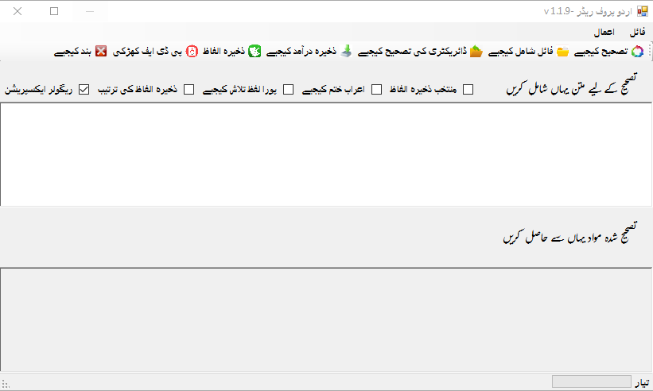

پروگرام کو جب پہلی مرتبہ چلایا جاتا ہے تو یہ اس ڈائریکٹری (C:\UrduProofReader) میں الفاظ کے جوڑوں والی فائل (tokenfile.txt) کو تلاش کرتا ہے۔ اگر فائل موجود نہ ہو تو ایک فائل اس نام سے بنیادی الفاظ کے جوڑوں کے ساتھ بنا دیتا ہے۔ تاکہ اس کو تصحیح کے وقت استعمال کر سکے۔

# خصوصیات

پروگرام کے اندر درج ذیل خصوصیات موجود ہیں۔

## تصیحیح کیجیے

تصحیح والا فیچر بنیادی ہے جس میں متن تین طریقوں سے درست کیا جا سکتا ہے۔ پہلا طریقہ یہ کہ متن کو کسی بھی فائل سے ٹیسٹ کی فارم میں کاپی کر کے پروگرام کے اس حصے میں پیسٹ کر دیں

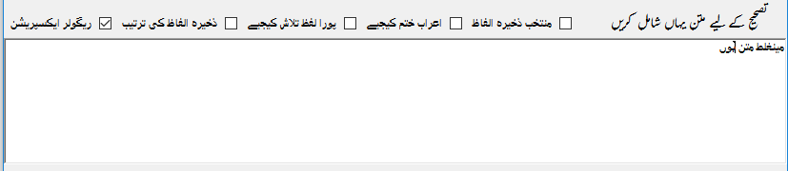

اور پھر تصحیح کا بٹن دبائیے۔ متن الفاظ کے ذخیروں کی بنیاد پر درست ہو کر نیچے والے باکس میں ظاہر ہو جائے گا۔ اور جتنا وقت اس کام میں لگا ہے وہ نیچے سٹیٹس بار میں ظاہر ہو جائے گا۔

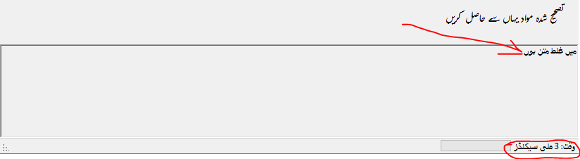

پروگرام کا اصل مقصد اور بنیاد فیچر یہ ہی ہے۔ اب اوپر دیے ہوئے چیک باکسز کے بارے میں وضاحت ہو جائے۔

## منتخب ذخیرہ الفاظ

اس چیک باکس کو اگر چیک کر دیں تو تصحیح کا بٹن دبانے پر پروگرام آپ سے علیحدہ فائل (الفاظ کے ذخیرہ کی) کا مطالبہ کرے گا۔ یعنی یوزر کو اگر متن کی اگر کسی اور الفاظ کے ذخیرہ کی بنیاد پر تصیحیح کرنی ہو تو وہ اس فیچر کو استعمال کر سکتا ہے۔ الفاظ کے ذخیرہ کی فائل کا فارمیٹ آگے تفصیلی طور پر آئے گا۔

## اعراب ختم کیجیے

یہ فیچر ریگولر ایکسپریشن (اس بارے میں تفصیل آگے آئے گی) سے بآسانی سے حاصل کیا جا سکتا ہے۔ لیکن آسانی کے لیے اس کو علیحدہ سے شامل کیا گیا ہے۔ جیسا نام سے ظاہر ہے کہ اس کو چیک کر کے تصحیح کا بٹن دبانے پر ٹیکسٹ باکس میں سیلیکٹ کیے ہوئے ٹیکسٹ پر سے اعراب ختم ہو جائیں گے اگر سارے متن پر سے اعراب ہٹانے ہوں تو جہاں متن پیسٹ کیا جاتا ہے وہاں پورے ٹیکسٹ باکس کے متن ہو سیلیکٹ کر لیا جائے۔

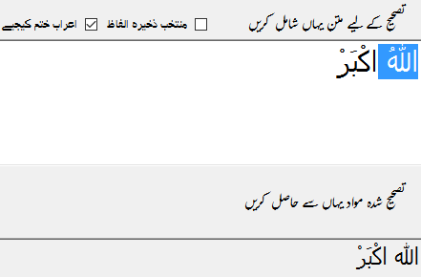 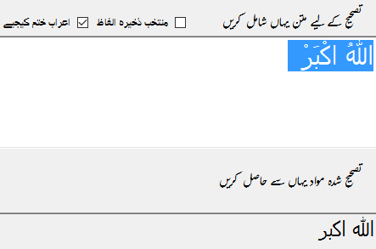

## پورا لفظ تلاش کیجیے

اس کو چیک کر کے اگر تصحیح کا بٹن دبایا جائے تو الفاظ کے ذخیرہ میں موجود ’تلاش کیجیے‘ والا پورا لفظ متن میں تلاش ہوگا مثلاً

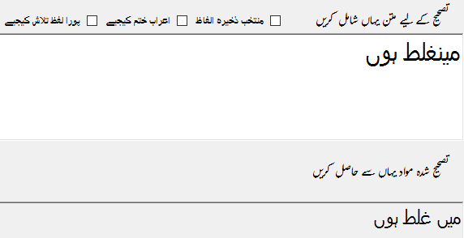

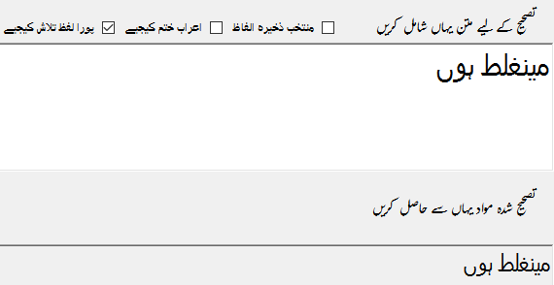

یہ اس لیے کہ میغلط پورا لفظ ذخیرہ الفاظ میں موجود نہیں۔

## ذخیرہ الفاظ کی ترتیب

ذخیرہ الفاظ جس ترتیب سے (C:\UrduProofReader\tokenfile.txt) فائل میں موجود ہوتے ہیں اسی کے مطابق فائنڈ اور ریپلیس ہوتے ہیں۔ لیکن اگر اس بات کی ضرورت ہو کے ذخیرہ الفاظ حروف تہجی کے اعتبار سے ترتیب پا کر تصحیح کے عمل میں شامل ہوں تو اس چیک باکس کو چیک کر دیں۔ ذخیرہ الفاظ ’تلاش کیجیے‘ والے الفاظ کی حروف تہجی کے اعتبار سے ترتیب پر استعمال ہوں گے۔

## ریگولر ایکسپریشن

الفاظ کے ذخیرے میں جوڑے دو طرح کے ہیں، ایک سادے اور ایک ریگولر ایکسپریشن۔ سادے جوڑے بالکل ایسے ہی کام کرتے ہیں جیسے عام فائنڈ اینڈ ریپلیس کا فیچر کام کرتا ہے مثلاً ایک جوڑا ذخیرہ الفاظ کی فائل میں یہ موجود ہے

پہنچان،پہچان

تو متن میں اگر لفظ ’پہنچان‘ ہو گا تو وہ لفظ ’پہچان‘ سے تبدیل ہو جائے گا۔ چاہے ریگولر ایکسپریشن والا چیک باکس چیک ہو یا نہیں

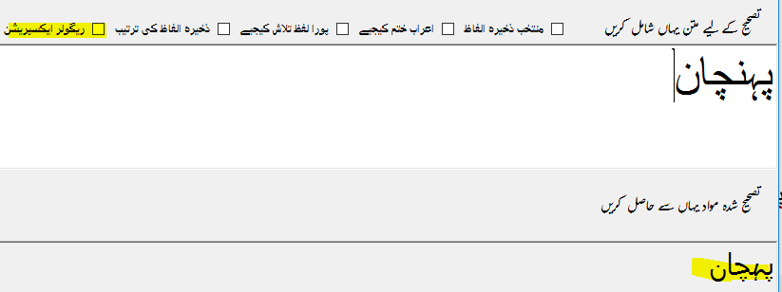

سادے الفاظ کی حد تک تو ٹھیک ہے لیکن اگر متن میں سے کوئی خاص نمونہ (pattern) تلاش کرنا ہو تو اس کے لیے سادہ جوڑ استعمال کرنا مشکل ہے مثلاً اگر ضرورت ہو کہ کسی بھی حرف کے ساتھ اگر ’و‘ یا ’ؤ‘ ہو تو اس کو ’ل‘ سے بدل دیں تو اس کے لیے ہر حرف کے لیے جوڑے بنانے پڑیں گے مثلاً

او،ال

اؤ،ال

جبکہ یہ کام ایک ہے ریگولر ایکسپریشن سے کیا جا سکتا ہے

E،[وؤ]،ل

اس میں پہلا E ایکسپریشن کو ظاہر کرتا ہے [وؤ] پروگرام کو بتاتا ہے کہ متن میں ’و‘ اور ’ؤ‘ دونوں تلاش کریں اور جہاں ملے ’ل‘ سے تبدیل کر دے

بغیر ریگولر ایکسپریشن کے

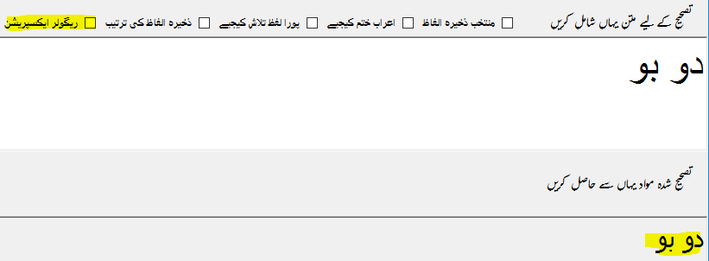

ایکسپریشن کے ساتھ

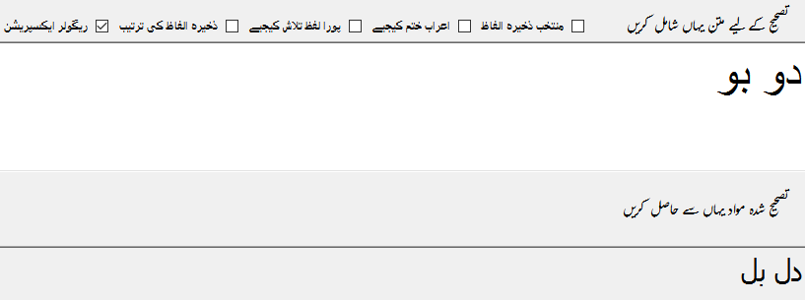

یہ صرف بنیادی ایکسپریشن ہے، اس کے علاوہ اور بھی ایکسپریشن شامل کی جا سکتی ہے مثلاً اعراب کو ہٹانے کے لیے

E،[\u0617-\u061A\u064B-\u0652]،

یعنی یونی کوڈ کی رینج 0617 سے 061A یا 064B سے 0652 اگر کوئی حرف ہو تو اس کو ختم کر دے، دیکھیے اس ریگولر ایکسپریشن سے بغیر ٹیکسٹ کو سیلیکٹ کیے متن سے اعراب ختم ہوتی ہیں

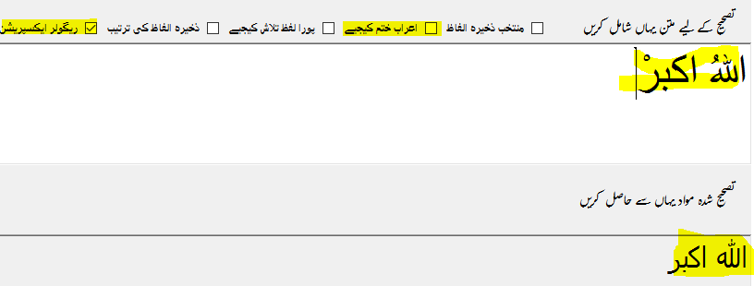

## فائل شامل کیجیے

اس فیچر سے یوزر کوئی بھی موجودہ ٹیکسٹ، ورڈ یا پی ڈی ایف فائل سے متن حاصل کر سکتے ہیں۔ جو کہ متن والے پہلے باکس میں ظاہر ہو جائے گا جس کے بعد تصحیح کا عمل چلایا جا سکتا ہے۔

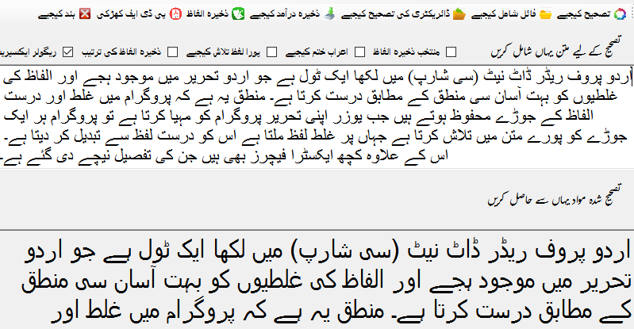

## ڈائریکٹری کی تصحیح کیجئے

بسا اوقات ایک سے زیادہ فائلز کی تصحیح کرنی ہوتی ہے۔ اس کے لیے پروگرام میں یہ فیچر ہے کہ ایک ڈائریکٹری میں ساری ٹیکسٹ فائلز جن کی تصحیح مقصود ہو رکھ دیں اور اس آپشن سے ڈائریکٹری سیلیکٹ کریں تو پروگرام باری باری ساری ٹیکسٹ فائلز کی تصحیح کر کے ان کی کاپی (C:\UrduProofReader\updated) ڈائریکٹری میں بنا دے گا۔

## ذخیرہ الفاظ

اس کے ذریعے ذخیرہ الفاظ والی فائل کو تبدیل کیا جا سکتا ہے

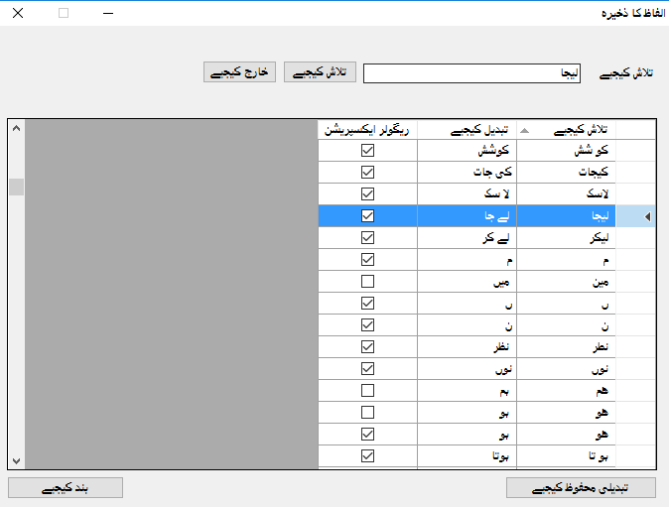

تلاش کیجیے : وہ لفظ جو متن میں تلاش کرنا ہوتا ہے۔

تبدیل کیجے: وہ لفظ جسے متن کو تبدیل کرنا ہوتا ہے اگر تلاش کیجیے والا لفظ موجود ہو تو۔

ریگولر ایکسپریشن: یہ جوڑا ایکسپریشن ہے یا نہیں۔

نئے جوڑے کو شامل کرنے کے لیے آخر میں جا کر ایک نیا ریکارڈ شامل کیا جا سکتا ہے۔

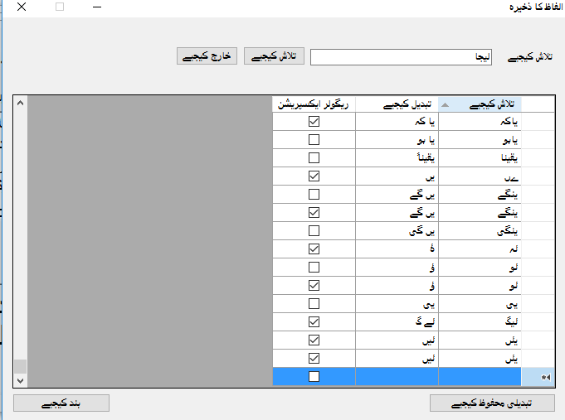

خارج کرنے کے لیے ریکارڈ کو سیلیکٹ کر کے کی بورڈ سے ڈیلیٹ کا بٹن دبائیں۔ کوئی بھی تبدیلی کرنے کے بعد تبدیلی محفوظ کا بٹن دبانے سے تبدیلیاں فائل میں محفوظ ہو جائیں گی۔

نیا جوڑا شامل کرنے کے لیے متن پر رائٹ کلک کر کے اس سے سیلیکٹد ٹیکسٹ کو جوڑے کے طور پر شامل کیا جا سکتا ہے۔

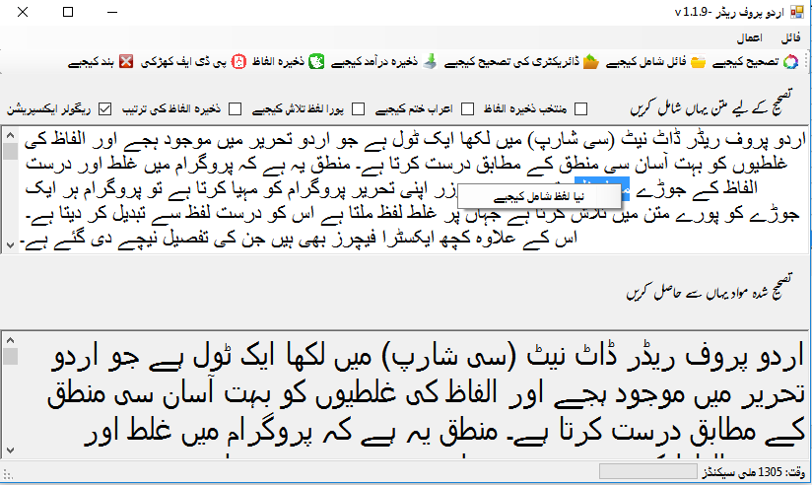

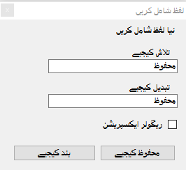

## پی ڈی ایف کھڑکی

یہ فیچر متن ٹائپ کرنے اور اس کو پہلے سے موجود تقریباً 47 ہزار الفاظ کی لغت سے توثیق کرنے کے لیے استعمال ہوتی ہے۔ بنیادی طور پر اس میں کوئی بھی پی ڈی ایف فائل کھول کر اس کے متن کو نیچے دیے گئے باکس میں ٹائپ کیا جا سکتا ہے۔ جس کی بعد ازاں لغت سے توثیق کی جا سکتی ہے۔ لغت میں نئے الفاظ بھی شامل کیے جا سکتے ہیں جو یوزر کی پرسنل ڈسک سپیس میں محفوظ ہونے کے ساتھ ساتھ ایک فائل (C:\UrduProofReader\urdu_in_ext.txt) میں محفوظ ہوتے رہتے ہیں۔ بنیادی فائل (C:\UrduProofReader\urdu_in.txt) پہلی مرتبہ اس ونڈو کو کھلونے پر بن جاتی ہے۔ فائل (urdu_in_ext.txt) کو بعد میں استعمال کیا جاسکتا ہے یا شیئر کیا جا سکتا ہے۔ دوران ٹائپنگ پی ڈی ایف ونڈو کو سکرول کرنے کے لیے ctrl + arrow key(s) استعمال کی جا سکتی ہے۔

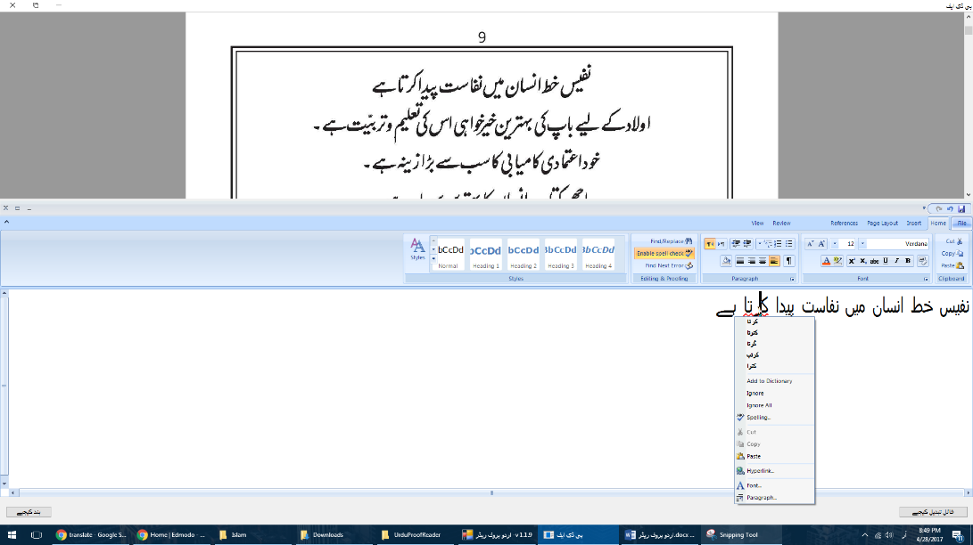

## انڈیزائن

دو فیچر انڈیزائن کے لیے پروگرام میں موجود ہیں

### لغت برآمد کیجیے

اس فیچر سے الفاظ کے ذخیرہ میں موجود ’تبدیل کیجیے‘ والے الفاظ کو انڈیزائن کی لغت کی فارمیٹ میں برآمد کیا جا سکتا ہے۔ جس کو انڈیزائن میں درآمد کیا جا سکتا ہے۔

### سکرپٹ برآمد کیجیے

اس فیچر سے انڈیزائن کا فائنڈ اینڈ ریپلیس سکرپٹ تیار کیا جا سکتا ہے۔

text {findWhat:"جاکر"} {changeTo:"جا کر"} {includeFootnotes:true, includeMasterPages:true, includeHiddenLayers:true, wholeWord:false}

changeTo: الفاظ کے ذخیرہ میں ’تلاش کیجیے‘ والا لفظ ہے

findWhat: الفاظ کے ذخیرہ میں ’تبدیل کیجیے‘ والا لفظ ہے۔

